СОДЕРЖАНИЕ

Введение 2

Исходные данные 3

Основные этапы НИиОКР 4

Диаграмма Ганта 6

Определение числа исполнителей 7

Затраты на проектирование 8

1. Затраты на заработную плату 8

2. Затраты на оборудование. 10

3. Затраты на программное обеспечение 11

4. Затраты на расходные материалы 12

5. Накладные расходы 12

6. Затраты, связанные с организацией рабочих мест 13

7. Суммарные затраты на проектирование 13

Затраты на испытания 14

Заключение 25

СПИСОК ИСПОЛЬЗОВАННЫХ ИСТОЧНИКОВ 26

Введение

В процессе разработки газогенератора твердого топлива конструкторы принимают во внимание различные конструктивные варианты его исполнения, которые удовлетворяют требованиям технического задания. Помимо этого, рассматривается ряд решений, как структуры объекта проектирования: материала конструкции, используемого топлива, формы заряда, методик расчетов, типа инициирующего устройства, способов измерения и контроля параметров.

Следующим этапом проводится сравнительный технико-экономический анализ изделия, который включает в себя анализ эксплуатационных показателей (эффективность, производительность, массово-габаритные характеристики и другие).

При оценке затрат на разработку газогенератора важно получить качество предлагаемого инженерного решения, а также оптимальные параметры конструкции и высокую экономическую эффективность.

Особенностью оценки затрат на разработку газогенератора является необходимость принятия за основу технико-производственную базу предприятия, потребный объем стендовой отработки и количество объектов испытаний.

При разработке газогенераторов основными затратами являются затраты на изготовление опытных образцов и проведение испытаний.

В данном разделе выпускной квалификационной работы определим затраты на проектирование газогенератора твердого топлива, изготовление опытных образцов, их испытания и отработку.

Исходные данные

Для определения затрат на разработку и проведение испытаний до начала серийного производства необходимо рассчитать затраты, связанные с:

* разработкой проектной и конструкторской документацией;
* дальнейшим развитием и уточнением изделия по результатам доработки и уточняющих расчетных работ;
* подготовкой производства по всему циклу разработки (проведение расчетных работ, создание технологической документации, рабочих чертежей оснастки, приспособлений и инструмента);
* изготовлением первых партий опытных образцов;
* проведением стендовых испытаний;
* отработкой изделия по подтверждению заданных характеристик и точности, соответствующих требованиям ТЗ.

Выполнение технико-экономических расчётов подразумевает анализ массива исходных данных: проект графика разработки с указанием сроков выполнения работ и технические характеристики изделия. Технические характеристики изделия представлены в таблице 1.

Таблица 1 – Технические характеристики изделия

|  |  |
| --- | --- |
| Характеристика | Величина |
| Масса, кг | 207 |
| Длина, мм, не более | 1060 |
| Диаметр, мм | 320 |
| Диаметр максимального критического сечения, мм | 2,27 |
| Диаметр минимального критического сечения, мм | 1,28 |
| Максимальное давление в камере сгорания на III режиме работы ТВД, МПа | 31 |
| Кол-во сопел, шт | 5 |
| Кол-во клапанов переключения режимов, шт | 2 |

Основные этапы НИиОКР

Для проведения технико-экономического анализа выделим следующие виды работ, их этапы, типовое содержание на стадиях ЖЦИ, а также сроки, определяемые экспертной комиссией:

1. фундаментальные и прикладные научно-исследовательские работы. Срок выполнения: 1 мес.;
2. разработка технического предложения. Срок выполнения: 1 мес.;
3. разработка тактико-технического задания. Срок выполнения: 1 мес.;
4. разработка эскизного и технического проекта. Срок выполнения: 2 мес.;
5. разработка рабочей конструкторской и технической документации. Срок выполнения: 2 мес.;
6. подготовка стендового оборудования. Срок выполнения: 2 мес.;
7. рабочий проект. Срок выполнения: 1 мес.;
8. изготовление опытных образцов. Срок выполнения: 5 мес.;
9. проведение уточняющих (доводочных) стендовых испытаний опытных образцов. Срок выполнения: 4 мес.;
10. корректирование рабочей конструкторской документации (РКД). Срок выполнения: 5 мес.;
11. изготовление натурных образцов. Срок выполнения: 1 мес.;
12. проведение государственных испытаний и межведомственных испытаний составных частей (ОСИ). Срок выполнения: 2 мес.;
13. утверждение рабочей конструкторской документации для организации серийного производства. Срок выполнения: 3 мес.

График работ представлен в таблице 2.

Таблица 2 – График работы по разработке газогенератора

6

|  |  |  |  |  |  |  |  |  |  |  |  |  |  |  |  |  |  |  |
| --- | --- | --- | --- | --- | --- | --- | --- | --- | --- | --- | --- | --- | --- | --- | --- | --- | --- | --- |
| Наименование этапа | Месяцы | | | | | | | | | | | | | | | | | |
| 1 | 2 | 3 | 4 | 5 | 6 | 7 | 8 | 9 | 10 | 11 | 12 | 13 | 14 | 15 | 16 | 17 | 18 |
| ФПНИР |  |  |  |  |  |  |  |  |  |  |  |  |  |  |  |  |  |  |
| Техническое предложение |  |  |  |  |  |  |  |  |  |  |  |  |  |  |  |  |  |  |
| Разработка ТЗ |  |  |  |  |  |  |  |  |  |  |  |  |  |  |  |  |  |  |
| Эскизное проектирование |  |  |  |  |  |  |  |  |  |  |  |  |  |  |  |  |  |  |
| Техническое проектирование |  |  |  |  |  |  |  |  |  |  |  |  |  |  |  |  |  |  |
| Подготовка стенда |  |  |  |  |  |  |  |  |  |  |  |  |  |  |  |  |  |  |
| Рабочий проект |  |  |  |  |  |  |  |  |  |  |  |  |  |  |  |  |  |  |
| Изготовление опытных образцов |  |  |  |  |  |  |  |  |  |  |  |  |  |  |  |  |  |  |
| ОСИ |  |  |  |  |  |  |  |  |  |  |  |  |  |  |  |  |  |  |
| Корректировка РКД |  |  |  |  |  |  |  |  |  |  |  |  |  |  |  |  |  |  |
| Изготовление натурных образцов |  |  |  |  |  |  |  |  |  |  |  |  |  |  |  |  |  |  |
| Натурные испытания |  |  |  |  |  |  |  |  |  |  |  |  |  |  |  |  |  |  |
| Подготовка производства |  |  |  |  |  |  |  |  |  |  |  |  |  |  |  |  |  |  |

Диаграмма Ганта

Для определения длительности отдельных этапов и всего процесса разработки необходимо установить зависимость между этапами согласно плану работ (см. таблицу 2) и составить диаграмму Ганта (см. рисунок 1).

Основные события и работы проекта, а также трудоемкость представлены в таблице 3.

Таблица 3 – Основные события и работы проекта

| Событие | Код работы | Работа | Трудоёмкость | |
| --- | --- | --- | --- | --- |
| чел/дни | чел/час |
| Начало работ | 0-1 | ФПНИР | 20 | 160 |
| Окончание НИР | 1-2 | Аванпроект | 20 | 160 |
| Подготовка аванпроекта | 2-3 | Разработка ТЗ | 20 | 160 |
| Подготовка аванпроекта | 2-4 | Эскизное проектирование | 40 | 320 |
| Подготовка ТЗ | 3-5 | Техническое проектирование | 40 | 320 |
| Начало подготовки стенда | 4-6 | Подготовка стенда | 40 | 320 |
| Окончание технического проектирования | 5-6 | Рабочий проект | 20 | 160 |
| Готовность рабочего проекта | 6-7 | Изготовление ОО | 80 | 640 |
| 6-8 | Стендовые испытания ОО | 80 | 640 |
| 6-9 | Корректировка РКД | 100 | 800 |
| Готовность ОО | 7-9 | Изготовление натурных образцов | 20 | 160 |
| Получение результатов ОСИ | 8-9 | – | – | – |
| Подготовка натурных образцов | 9-10 | Натурные испытания | 20 | 160 |
| Окончание проектирования | 10-11 | Подготовка производства | 60 | 480 |
| Окончание работ | – | – | – | – |

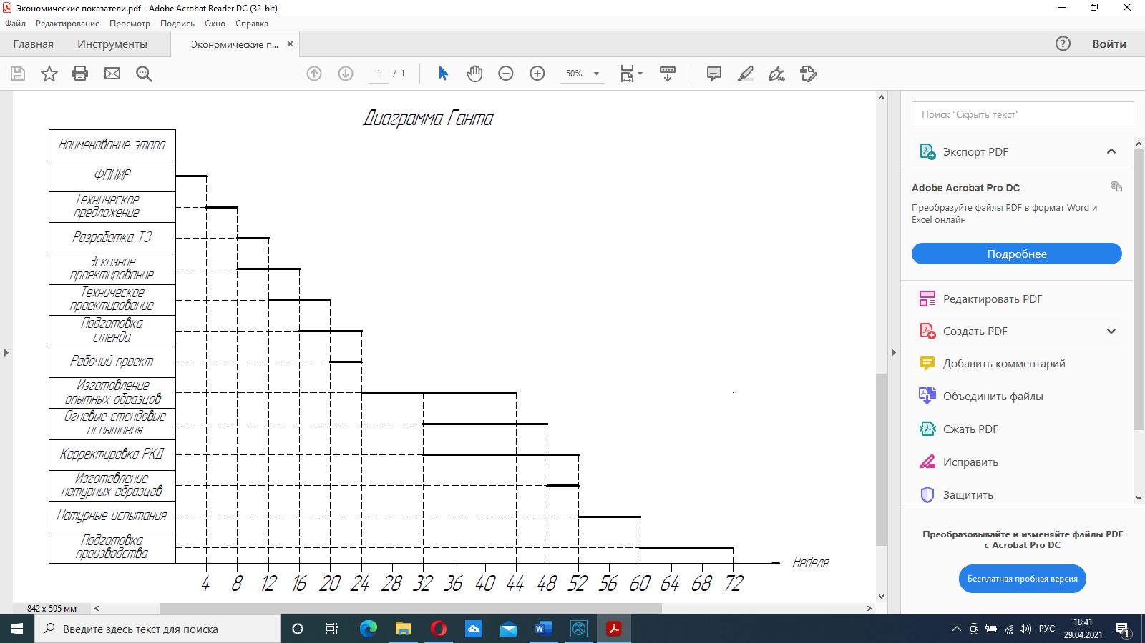

Рисунок 1 – Диаграмма Ганта

Определение числа исполнителей

Для проектирования газогенератора, изготовления ОО, их отработки и запуска газогенератора в производство понадобятся конструкторы, технологи, сотрудники испытательной станции.

Распределение занятости исполнителей в течении проекта:

* 13 месяцев выделено на конструкторов, что соответствует занятости от момента начала работ до окончания корректировки РКД (см. таблицу 1);
* 11 месяцев выделено на технологов, что соответствует занятости от начала разработки рабочего проекта до окончания всех испытаний;
* 11 месяцев выделено на испытателей, что соответствует занятости от момента подготовки стенда до окончания всех испытаний.

На выполнение текущего проекта выбираем 8 исполнителей: 4 конструктора, 2 технологов и 2 сотрудников испытательной станции.

Затраты на проектирование

1. Затраты на заработную плату

Заработную плату за выполненную работу по проектированию газогенератора будем рассчитывать, исходя из величины недельного оклада и занятости сотрудников:

|  |  |  |
| --- | --- | --- |
|  | $$С_{з.окл.}=Т_{зан}∙О_{нед},$$ | (1) |

где *Т*зан – полное временя занятости работника в проекте;

Онед – оклад работника за неделю.

Дополнительная заработная плата:

|  |  |  |
| --- | --- | --- |
|  | $$С_{з.доп.}=0,2∙С_{з.осн.}$$ | (2) |

Отчисления с заработной платы:

|  |  |  |
| --- | --- | --- |
|  | $$С_{з.отч.}=\left(С_{з.осн.}+С_{з.доп.}\right)∙Н_{соц},$$ | (3) |

где Hсоц – страховые взносы с зарплаты (в 2020 году составляют: пенсионное страхование – 22%; социальное страхование – 2,9%; медицинское страхование – 5,1%).

Тогда суммарные затраты на заработную плату составят:

|  |  |  |
| --- | --- | --- |
|  | $$С_{ЗП}=С_{з.осн.}+С_{з.доп.}+С_{з.отч.}=1,3∙1,2С_{з.осн.}$$ | (4) |

Проведём расчёт заработной платы, а также затрат на заработную плату для каждого сотрудника, а результат расчета сведём в таблицу 4.

Таблица 4 – Затраты на заработную плату

|  |  |  |  |  |  |  |  |
| --- | --- | --- | --- | --- | --- | --- | --- |
| № | Должность | Кол-во,  чел | Мес. оклад, руб. | Занятость, нед. | Оклад, руб. | Зарплата, руб. | Затраты на зарплату, руб. |
| 1 | Конструктор | 4 | 40 800 | 52 | 2 121 600 | 2 397 408 | 3 739 956 |
| 2 | Технолог | 2 | 35 200 | 44 | 774 400 | 875 072 | 1 365 112 |
| 3 | Испытатель | 2 | 45 200 | 44 | 994 400 | 1 123 672 | 1 752 928 |
| Итого | | | | | 3 890 400 | 4 396 152 | 1. 857 997 |

1. Затраты на оборудование.

Для выполнения своих должностных обязанностей конструкторам и технологам необходимо оборудование, необходимое для выполнения поставленных задач в необходимых объёмах.

Рассмотрим вариант, когда данное оборудование отсутствует и есть необходимость его приобретения, затраты на оборудование Cоб сведем в таблицу 5.

Таблица 5 – Затраты на оборудование

|  |  |  |  |  |
| --- | --- | --- | --- | --- |
| № | Оборудование | Количество | Стоимость одного устройства, руб. | Итоговая стоимость, руб. |
| 1 | Компьютер | 4 | 140 000 | 560 000 |
| 2 | Компьютер | 2 | 84 000 | 168 000 |
| 3 | МФУ (принтер, сканер, копир) | 2 | 17 140 | 34 280 |
| 4 | Плоттер | 1 | 106 042 | 106 042 |
| Итого | | | | 868 322 |

Затраты на амортизацию оборудования определяются по формуле:

|  |  |  |
| --- | --- | --- |
|  | $$С_{аморт}=\sum_{i}{\left(\frac{C_{об i}∙Δt_{i}}{D_{раб i}}\right)},$$ | (5) |

гдеCоб *i* – затраты на приобретение *i*-го средства производства;

Δ*ti* – время использования *i*-го средства производства в днях;

*D*раб *i*– полный ожидаемый срок эксплуатации *i*-го средства в днях.

Полный срок эксплуатации приобретённых персональных электронно-вычислительных машин (ПЭВМ) принимаем 5 лет, а для прочего оборудования – 10 лет, и учитывая, что в году приблизительно 250 рабочих дней рассчитываем ориентировочную стоимость амортизации оборудования. Результат расчета представлен в таблице 6 [1].

Таблица 6 – Затраты на амортизацию

|  |  |  |  |  |  |
| --- | --- | --- | --- | --- | --- |
| № | Оборудование | Кол-во, шт. | Цена одного устройства, руб. | Срок эксплуатации, дн. | Себестоимость амортизации, руб. |
| 1 | ПВЭМ (конструктора) | 4 | 140 000 | 260 | 116 480 |
| 2 | ПВЭМ (технолога) | 2 | 84 000 | 220 | 29 568 |
| 3 | МФУ | 2 | 17 140 | 360 | 4 936 |
| 4 | Плоттер | 1 | 106 042 | 360 | 15 270 |
| Итого | | | | | 1. 254 |

1. Затраты на программное обеспечение

Для работы на персональных компьютерах необходима покупка операционных систем и другого программного обеспечения. Минимально необходимый список программного обеспечения и затраты на них СПО представлены в таблице 7.

Таблица 7 – Затраты на покупку программного обеспечения

|  |  |  |  |  |
| --- | --- | --- | --- | --- |
| № | Наименование | Себестоимость, руб. | Кол-во, шт. | Итоговая себестоимость, руб. |
| 1 | Microsoft Windows 10 | 12 560 | 6 | 75 360 |
| 2 | Microsoft Office 2019 | 5 550 | 6 | 333 00 |
| 3 | Mathcad Professional – Individual | 91800 | 6 | 550 800 |
| 4 | Аскон КОМПАС-3D v18 | 146 000 | 6 | 876 000 |
| 5 | БД InterMech Search | 73792 | 6 | 442 752 |
| Итого | | | | 1. 978 212 |

1. Затраты на расходные материалы

Определяется перечень минимально необходимых расходных материалов для организации работ, их стоимость, количество и суммарные затраты на них СПО представлены в таблице 8.

Таблица 8 – Затраты на расходные материалы

|  |  |  |  |  |
| --- | --- | --- | --- | --- |
| № | Наименование материалов | Цена, руб. | Кол-во, шт. | Сумма, руб. |
| 1 | Бумага «SvetoCopy» 500 листов | 225 | 1000 | 225 000 |
| 2 | Бумага для плоттера «Albeo» | 375 | 100 | 37 500 |
| 3 | Флеш-накопитель 64Gb «Samsung» | 338 | 8 | 2 704 |
| 4 | Канцелярские принадлежности | 9200 | 6 | 55 200 |
| Итого | | | | 1. 404 |

1. Накладные расходы

Это расходы, связанные с выполнением проекта, которые следует вычислить, ориентируясь на расходы по основной заработной плате. Обычно они составляют от 60% до 100% расходов на основную заработную плату [1].

Предполагаем, что накладные расходы составят 70% от заработной платы, тогда:

$$С_{накл}=К_{накл}∙С_{ЗП}=0,7∙6857997=4 800 597 руб.$$

1. Затраты, связанные с организацией рабочих мест

Затраты на аренду помещения учитываются в накладных расходах, так как все этапы работ выполняются на предприятии, также нет необходимости в поиске помещения.

1. Суммарные затраты на проектирование

Суммарные затраты на проектирование определяются по формуле:

|  |  |  |
| --- | --- | --- |
|  | $$С_{ПР}=С_{ЗП}+С_{об}+С_{аморт}+С_{ПО}+С_{расх.мат}+С_{накл}=$$ $$=6 857 997+868 322+166 255+1 978 212+$$ $$+320 404+4 800 598=14 991 тыс.руб.$$ | (6) |

На рисунке 2 представлена диаграмма суммарных затрат на этапе проектирования.

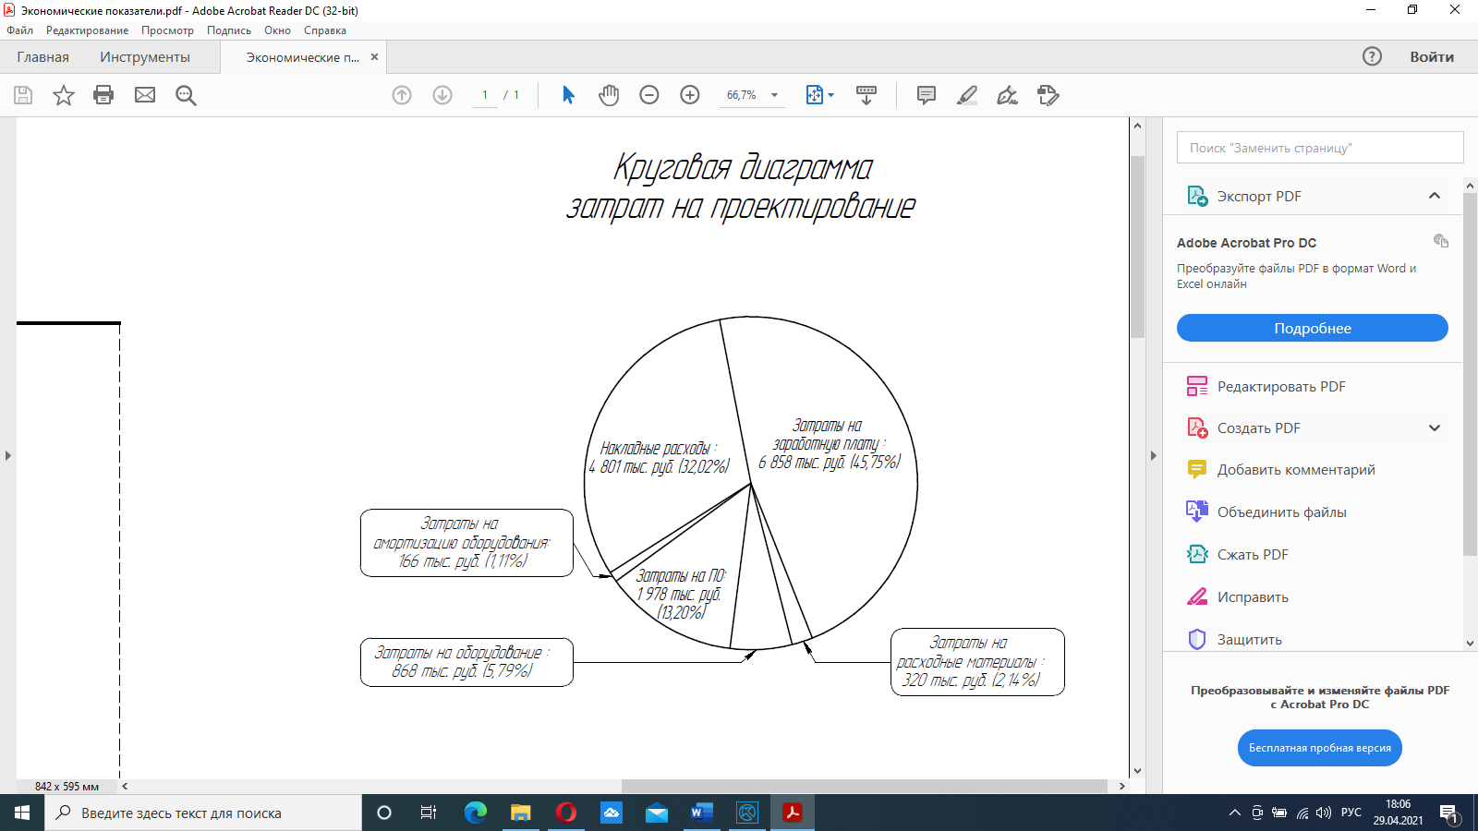

Рисунок 2 – Диаграмма затрат на проектирование

Затраты на испытания

Анализ затрат на производство газогенераторов и проведение огневых стендовых испытаний – многосоставной процесс получения, преобразования и оценки информации, обеспечивающий оценку ориентировочных затрат.

Расчеты проводятся, взяв за основу затраты чел/мес. В ООО «Научно-производственное проектно-конструкторское бюро» установленный показатель вычисляется из средней заработной платы на предприятии и составляет 72 460,74 руб. Среднемесячный размер расходов на оплату труда – 4,9%.

Для определения ориентировочной стоимости материалов, включенных в расчет затрат на изготовление опытных образцов конструкцию ГГ можно разделить на следующие основные элементы:

– заряд ТРТ;

– корпус ГГ;

– материал ТЗП и БП;

– передний и задний демпфер;

– резино-металлическая тарель;

– опорная решетка;

– уплотнительные и крепежные элементы.

Ориентировочная стоимость топлива шашки заряда твердого топлива $P_{з}$ определяется из площади горения заряда $F_{г}$, длины заряда $L_{з}$, плотности топлива $ρ_{т}$ и стоимости 1 кг твердого топлива $P_{т}$ (ориентировочная стоимость твердого газогенераторного топлива «LET-3» составляет 30$/1кг). Тогда получаем:

$$P_{з}= F_{г}∙L_{з}∙ρ_{т}∙P_{т}=0,05∙0,8∙1550∙30=1 860\$=148 450,00 руб.$$

(в соответствии с курсом ЦБ РФ на 20.04.2021).

Для изготовления корпуса газогенератора используется конструкционная сталь марки КВК-2. Ориентировочную стоимость материала корпуса газогенератора $P_{к}$ получаем исходя из массы корпуса $m_{к}$ и рыночной стоимости $P_{м}$ одного килограмма стального круга ГОСТ 2590-88. Тогда стоимость материала корпуса составит:

$$P_{к}= m_{к}∙P_{м}=34∙550=18 700,00 руб.$$

В качестве ТЗП корпуса и БП заряда используются следующие покрытия: ТЗП – эластичный абляционный материал ВКК-М с внешним уносом массы, БП – бронирующее покрытие АЦ-2. Ориентировочная стоимость затраченных материалов составляет 12 788, 94 руб.

Передний и задний демпфер изготавливается из фторкаучука марки ФПМ-26. Ориентировочная стоимость используемого материала составляет 6 724,00 руб.

Опорная решетка заряда изготавливается из легированной конструкционной стали 30ХГСА. Ориентировочная стоимость материала составит 7 850,00 руб.

Резино-металлическая тарель состоит из резинового элемента (аналога раскрепляющей манжеты РДТТ), изготавливаемого из фторкаучука марки ФПМ-26 и металлического шпангоута, изготавливаемого из стали марки КВК-32. Ориентировочная стоимость составит 14680,00 руб.

Совокупную стоимость крепежных (гаек, шпилек, винтов и штифтов) и уплотнительных (колец) элементов примем – 1 240,00 руб.

Тогда затраты на материалы перечисленных элементов конструкции ГГ составят: 197 тыс. руб.

Ориентировочная стоимость изготовления опытных образцов для проведения предварительных испытаний, проведение предварительных испытаний, корректировка рабочей конструкторской документации по результатам предварительных испытаний, для проведения и участия в межведомственных испытания, изготовление партии опытных образцов для проведения государственных испытаний составит 158 690 тыс. руб., с неучтенными затратами получаем (10%  – 174 559 тыс. руб.).

В том числе:

1 Затраты на изготовление партии опытных образцов для предварительных испытаний составят 35 773 тыс. руб., в том числе:

1.1 Ориентировочная стоимость технического контроля за изготовлением комплектующих и оснастки для проведения испытаний составит:

72 460,74 руб. × 20 чел/мес × 1,049 = 1 520 226,33 руб.

1.2 Ориентировочная стоимость изготовления корпусов опытного образца (для проведения испытания на прочность и герметичность) составит:

440 000,00 руб. × 2 шт. × 1,049 = 923 120,00 руб.

1.3 Ориентировочная стоимость изготовления партии опытных образцов составит 26 345 296,59 руб. в том числе:

1.3.1 Ориентировочная стоимость изготовления корпусов опытных образцов составит:

440 000,00 руб. × 37 шт. × 1,049 **=**17 077 720,00 руб.

1.3.2 Ориентировочная стоимость изготовления ОИ и ДИ составит:

229 514,55 руб. × 37 шт. × 1,049 = 8 908 148,23 руб.

1.3.3 Ориентировочная стоимость покупки пиропатрона ЭВУ составит:

9 717,28 руб. × 37 шт. = 359 428,36 руб.

1.4 Ориентировочная стоимость изготовления массогабаритного макета опытных образцов составит 527 774,45 руб., в том числе:

1.4.1 Ориентировочная стоимость восстановления корпуса опытного образца составит:

314 590,08 руб. × 1 шт. = 314 590,08 руб.

1.4.2 Ориентировочная стоимость изготовления массогабаритных макетов ОИ и ДИ составит:

157 415,14 руб. × 1 шт. = 157 415,14 руб.

1.4.3 Ориентировочная стоимость изготовления укупорки составит:

39 772,32 руб. × 1 шт. = 39 772,32 руб.

1.4.4 Ориентировочная стоимость сборочно-снаряжательных работ составит:

15 996,91 руб. × 1 шт. **=**15 996,91 руб.

1.5 Ориентировочная стоимость изготовления оснастки для проведения предварительных испытаний составит 3 273 148,23 руб.

1.6 Ориентировочная стоимость покупки комплектующих для проведения предварительных испытаний составит 3 183 467,80 руб., в том числе:

1.6.1 Ориентировочная стоимость покупки пиропатрона ЭВУ составит:

9 717,28 руб. × 10 шт. = 97 172,80 руб.

1.6.2 Ориентировочная стоимость покупки изделий ЛХ-412/250 составит:

58 075,00 руб. × 50 шт. = 2 903 750,00 руб.

1.6.3 Ориентировочная стоимость покупки датчиков температуры составит:

18 254,50 руб. × 10 шт. = 182 545,00 руб.

2 Ориентировочная стоимость проведения предварительных испытаний составляет 12 809 тыс. руб., в том числе:

2.1 Ориентировочная стоимость проведения испытания опытного образца корпуса до разрушения составляет 201 177,33 руб., в том числе:

2.1.1 Ориентировочная стоимость работ по проведению испытаний составит 49 154,70 руб.

2.1.2 Ориентировочная стоимость проведения технического контроля, анализа результата составит:

72 460,74 руб. × 2 чел/мес × 1,049 = 152 022,63 руб.

2.2 Ориентировочная стоимость проведения 6 ОСИ по проверке работоспособности конструкции, определению внутрибаллистических и энергетических характеристик опытного образца составляет 1 334 397,90 руб., в том числе:

2.2.1 Ориентировочная стоимость работ по проведению испытаний составит:

67 842,32 руб. × 6 исп. × 1,049 = 422 262,10 руб.

2.2.2 Ориентировочная стоимость проведения технического контроля, анализа результата и выпуска акт-отчета составит:

72 460,74 руб. × 12 чел/мес × 1,049 = 912 135,80 руб.

2.3 Ориентировочная стоимость проведения испытаний по циклу: ускоренные климатические испытания корпусов, ОИ и ДИ, испытание переменным термостатированием с последующим проведением ОСИ опытного образца составляет 4 985 537,25 руб. в том числе:

2.3.1 Ориентировочная стоимость работ по проведению испытаний составит:

1 346 198,64 руб. × 4 исп. = 3 769 356,19 руб.

2.3.2 Ориентировочная стоимость проведения технического контроля, анализа результата и выпуска акт-отчета составит:

72 460,74 руб. × 16 чел/мес × 1,052 = 1 216 181,06 руб.

2.4 Ориентировочная стоимость проведения 6 ОСИ по проверке работоспособности конструкции, определения внутрибаллистических и энергетических характеристик опытного образца составляет 667 198,95 руб. в том числе:

2.4.1 Ориентировочная стоимость работ по проведению испытаний составит:

67 089,62 руб. × 3 исп. × 1,049 = 211 131,05 руб.

2.4.2 Ориентировочная стоимость проведения технического контроля, анализа результата и выпуска акт-отчета составит:

72 460,74 руб. × 6 чел/мес × 1,049 = 456 067,90 руб.

2.5 Ориентировочная стоимость разработки и согласования ПРП на инициирующее изделия с привлечением предприятия ФГУП «ЦНИИХМ» составляет 1 135 584,98 руб. в том числе:

2.5.1 Затраты на выпуск ПРП на инициирующие изделия предприятием ФГУП «ЦНИИХМ» составят 983 562,35 руб.

2.5.2 Ориентировочная стоимость организации, проведения технического контроля и анализ результата составит:

72 460,74 руб. × 2 чел/мес × 1,049 = 152 022,63 руб.

2.6 Ориентировочная стоимость изготовления 6 опытных образцов ОИ и проведение расчётно-экспериментальных исследований и испытаний для подтверждения выполнения требований ТЗ по гарантийному сроку ОИ составляет 2 584 734,31 руб. в том числе:

2.6.1 Ориентировочная стоимость изготовления ОИ составит:

229 514,55 руб. × 6 шт. × 1,049 = 1 444 564,58 руб.

2.6.2 Ориентировочная стоимость проведения расчётно-экспериментальных исследований и испытаний для подтверждения выполнения требований ТЗ по гарантийному сроку ОИ составит:

72 460,74 руб. × 15 чел/мес × 1,049 = 1 140 169,73 руб.

2.7 Ориентировочная стоимость выпуска научно-технического отчёта по этапу предварительных составит:

72 460,74 руб. × 25 чел/мес × 1,049 = 1 900 282,91 руб.

3 Ориентировочная стоимость корректировки РКД по результатам предварительных испытаний, составит 3 184 тыс. руб., в том числе:

3.1 Затраты на корректировку РКД по результатам предварительных испытаний составят 523 079,21 руб., в том числе:

72 460,74 руб. × 7 чел/мес × 1,049 = 523 079,21 руб.

3.2 Затраты на организацию и работы в комиссии по присвоению литеры «О» составят 2 660 396,07 руб. в том числе:

72 460,74 руб. × 5 чел/мес × 1,049 = 380 056,58 руб.

72 460,74 руб. × 30 чел/мес × 1,049 = 2 280 339,49 руб.

4 Ориентировочная стоимость присвоение РКД литеры «О» составит:

72 460,74 руб. × 10 чел/мес × 1,049 = 760 тыс. руб.

5 Затраты на изготовление партии опытных образцов для межведомственных испытаний и испытаний в составе ТВД на предприятии АО «ГНПП «Регион» составят 78 823 тыс. руб., в том числе:

5.1 Ориентировочная стоимость технического контроля за изготовлением комплектующих составит:

72 460,74 руб. × 6 чел/мес × 1,049 = 456 067,90 руб.

5.2 Ориентировочная стоимость изготовления партии образцов ГГ, в том числе 6 изделий для ПСОСИ и 6 изделий для материально-технической приёмки (МТП) составит 73 081 890,25 руб. в том числе:

5.2.1 Ориентировочная стоимость изготовления партии корпусов опытных образцов ГГ с учетом проведения прочностных испытаний составит:

599 043,36 руб. × 82 шт. = 49 121 555,31 руб.

5.2.2 Ориентировочная стоимость изготовления ОИ и ДИ составит:

229 514,55 руб. × 82 шт. × 1,049 = 19 742 382,56 руб.

5.2.3 Ориентировочная стоимость изготовления укупорки составит:

39 772,32 руб. × 82 шт. × 1,049 = 3 421 135,42 руб.

5.2.4 Ориентировочная стоимость покупки пиропатрона ЭВУ составит:

9 717,28 руб. × 82 шт. = 796 816,96 руб.

5.3 Ориентировочная стоимость проведения материально-технической приемки составляет 878 329,99 руб., в том числе:

5.3.1 Ориентировочная стоимость работ по проведению испытаний составит:

67 089,62 руб. × 6 исп. × 1,049 = 422 262,09 руб.

5.3.2 Ориентировочная стоимость проведения технического контроля, анализ результата и выпуск акт-отчета составит:

72 460,74 руб. × 6 чел/мес × 1,049 = 456 067,90 руб.

5.4 Ориентировочная стоимость проведения ОСИ в защиту поставки в и проведение комплекса работ по оценке сохраняемости свойств материалов корпуса в условиях хранения, транспортировки и эксплуатации в составе изделия составит 2 927 766,64 руб. в том числе:

5.4.1 Ориентировочная стоимость работ по проведению испытаний составит:

67 089,62 руб. × 20 исп. × 1,049 = 1 407 540,31 руб.

5.4.2 Ориентировочная стоимость проведения технического контроля, анализа результата и выпуска акт-отчета составит:

72 460,74 руб. × 20 чел/мес × 1,049 = 1 520 226,33 руб.

5.5 Ориентировочная стоимость сборочно-снаряжательных работ изделий с оформлением сопроводительных документов для поставки изделий, организация транспортирования изделий составит 1 478 698,37 руб. в том числе:

5.5.1 Ориентировочная стоимость организации сборочно-снаряжательных работ изделий с оформлением сопроводительных документов для поставки изделий составит:

72 460,74 руб. × 4 чел/мес × 1,049 = 304 045,27 руб.

5.5.2 Ориентировочная стоимость сборочно-снаряжательных работ составит:

15 996,91 руб. × 70 шт. × 1,049 = 1 174 653,10 руб.

6 Ориентировочная стоимость участия в межведомственных испытаний и испытаний в составе ТВД составит 6 991 тыс. руб., в том числе:

6.1 Ориентировочная стоимость участия в межведомственных испытаниях, анализа результата составит:

72 460,74 руб. × 4 чел/мес × 1,049 = 304 045,27 руб.

6.2 Ориентировочная стоимость командировочных расходов для участия в межведомственных испытаниях составит 503 700,00 руб.

6.3 Ориентировочная стоимость корректировки конструкторской документации по результатам межведомственных испытаний составит:

72 460,74 руб. × 10 чел/мес × 1,049 = 760 113,16 руб.

6.4 Ориентировочная стоимость устранение замечаний по результатам МВИ (изготовление партии опытных образцов по откорректированной КД, проведение доводочных испытаний) составит 5 423 548,10 руб. в том числе:

6.4.1 Ориентировочная стоимость технического контроля за изготовлением комплектующих, участие в проведении доводочных испытаний (6 исп.) составит:

72 460,74 руб. × 8 чел/мес × 1,049 = 608 090,53 руб.

6.4.2 Ориентировочная стоимость изготовления корпусов опытных образцов с учетом проведения прочностных испытаний составит:

440 000,00 руб. × 6 шт. = 2 640 000,00 руб.

6.4.3 Ориентировочная стоимость изготовления ОИ и ДИ составит:

229 514,55 руб. × 6 шт. × 1,049 = 1 444 564,58 руб.

6.4.4 Ориентировочная стоимость изготовления укупорки составит:

39 772,32 руб. × 6 шт. × 1,049 = 250 326,98 руб.

6.4.5 Ориентировочная стоимость покупки пиропатрона ЭВУ составит: 9 717,32 руб. × 6 шт. = 58 303,92 руб.

6.4.6 Ориентировочная стоимость работ по проведению испытаний составит:

67 089,62 руб. × 6 исп. × 1,049 = 422 262,09 руб.

7 Затраты на изготовление партии опытных образцов для проведения государственных испытаний газогенератора в составе ТВД в количестве 70 шт. составят 58 902 тыс. руб., в том числе:

7.1 Ориентировочная стоимость изготовления партии образцов ГГ составит 56 123 207,60 руб., в том числе:

7.1.1 Ориентировочная стоимость изготовления партии корпусов опытных образцов РДТТ с учетом проведения прочностных испытаний составит:

440 000,00 руб. × 76 шт. = 33 460 000,00 руб.

7.1.2 Ориентировочная стоимость изготовления ОИ и ДИ составит:

229 514,55 руб. × 76 шт. × 1,049 = 18 297 817,98 руб.

7.1.3 Ориентировочная стоимость изготовления укупорки составит:

39 772,32 руб. × 76 шт. × 1,049 = 3 170 808,44 руб.

7.1.4 Ориентировочная стоимость покупки пиропатрона ЭВУ составит: 9 717,28 руб. × 76 шт. = 738 513,28 руб.

7.1.5 Ориентировочная стоимость технического контроля за изготовлением комплектующих РДТТ составит:

72 460,74 руб. × 6 чел/мес × 1,049 = 456 067,90 руб.

7.2 Ориентировочная стоимость проведения ОСИ в защиту поставки составит 878 329,99 руб. в том числе:

7.2.1 Ориентировочная стоимость работ по проведению испытаний составит:

67 089,62 руб. × 6 исп. × 1,049 = 422 262,09 руб.

7.2.2 Ориентировочная стоимость проведения технического контроля, анализа результата и выпуска акт-отчета составит:

72 460,74 руб. × 6 чел/мес × 1,049 = 456 067,90 руб.

7.3 Ориентировочная стоимость сборочно-снаряжательных работ изделий с оформлением сопроводительных документов для поставки изделий, организация транспортирования изделий составит 1 900 781,35 руб. в том числе:

7.3.1 Ориентировочная стоимость организации сборочно-снаряжательных работ изделий с оформлением сопроводительных документов для поставки изделий составит:

72 460,74 руб. × 4 чел/мес × 1,049 = 304 045,27 руб.

7.3.2 Ориентировочная стоимость сборочно-снаряжательных работ составит:

21 745,01 руб. × 70 шт. × 1,049 = 1 596 736,08 руб.

На рисунке 3 представлена диаграмма суммарных затрат на этап испытаний.

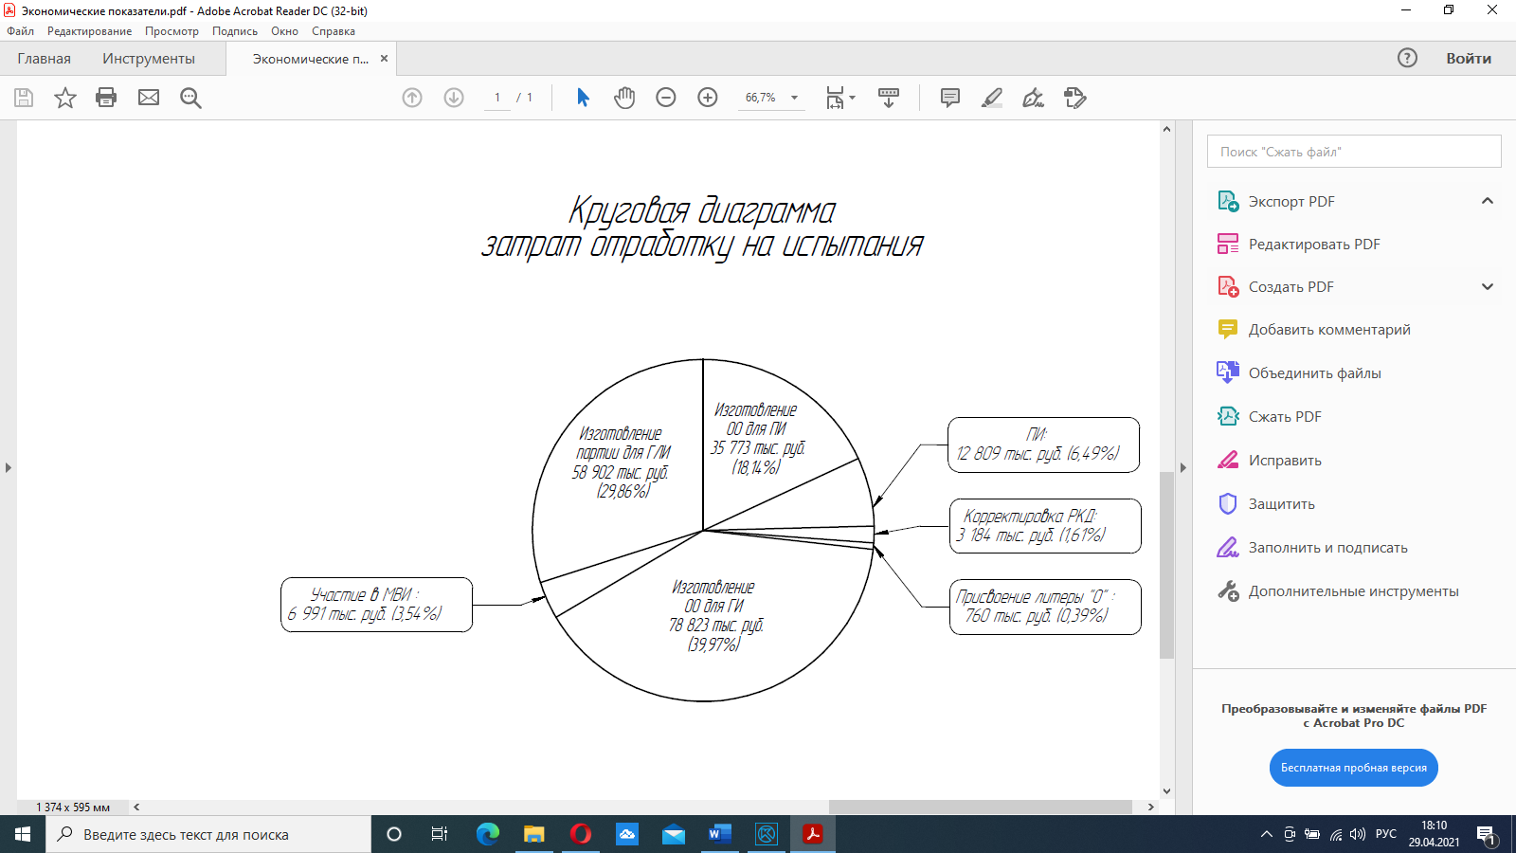

Рисунок 3 – Диаграмма затрат на испытания

Заключение

Итоговая ориентировочная стоимость этапа проектирования газогенератора составит 14 992 тыс. руб.

Итоговая ориентировочная стоимость этапа отработки газогенератора составит 197 242 тыс. руб.

Итоговая ориентировочная стоимость составит 212 234 тыс. руб. (с учётом неучтенных затрат (10%) – 231 958 тыс. руб.).

Ориентировочная стоимость изготовления одного газогенератора в условиях серийного производства на предприятии ООО ООО «Научно-производственное проектно-конструкторское бюро» в 2021 г. составит   
3 313 тыс. руб., при условии поставочной партии 70 шт.

СПИСОК ИСПОЛЬЗОВАННЫХ ИСТОЧНИКОВ

1. Меняев М.Ф. Цифровая экономика инновационного производства: Учебное пособие. М.: Изд-во МГТУ им. Н.Э. Баумана, 2018, с.